ชื่อโครงการ เศรษฐกิจพอเพียง ในสถานศึกษา
แผนงาน งานบริหารทั่วไป
ผู้รับผิดชอบโครงการ นายภานุวัฒน์ สิงห์หาญ และคณะ
ระยะเวลาดำเนินการ 1 พฤษภาคม 2558 - 30 กันยายน 2558
****************************************************************************************************************
1. หลักการและเหตุผล
การจัดการเรียนการสอนเพื่อให้เด็กได้เรียนรู้ปฏิบัติจริงจากประสบการณ์ของเขาโดยตรงเป็นสิ่งสำคัญยิ่งประการหนึ่งเพื่อให้เด็กได้มีความรู้เข้าใจอย่างถ่องแท้ และ ตระหนักถึงหน้าที่ความรับผิดชอบ การเรียนรู้การทำงานเป็นกลุ่ม รู้จักหลักและวิธีการขั้นตอนการปฏิบัติเพื่อนำไปใช้ในชีวิตประจำวันได้ เป็นการปลูกฝังให้เด็กชอบรับประทานพืชผักที่มีประโยชน์จำเป็นต่อร่างกายในวัยของเขา อีกทั้งยังเป็นการน้อมนำปรัชญาตามแนวพระราชดำริพระบาทสมเด็จพระเจ้าอยู่หัวภูมิพลอดุลยเดช รัชการที่ 9 แห่งราชวงศ์จักรีไทย มาปรับประยุกต์ใช้ให้เหมาะสมกับการดำรงชีวิต การเล่าเรียน การประพฤติปฏิบัติตนให้มีความเป็นอยู่ที่ดีตามอัธภาพตามหลักปรัชญาเศรษฐกิจพอเพียง ด้วยหลักการการมีเหตุผล การพอประมาณ การมีภูมิคุ้มกันที่ดีบนพื้นฐานของความรู้คู่คุณธรรม

2. วัตถุประสงค์
2.1 เพื่อให้นักเรียน มีความรู้ ความเข้าใจ และสามารถปฏิบัติได้เกี่ยวกับการเพาะปลูกพืชผักสวนครัว
2.2 เพื่อให้นักเรียนมีเจตคติที่ดีต่อการใช้ชีวิตที่พอเพียง
2.3 เพื่อให้นักเรียนนำความรู้ ความสามารถในการเรียนรู้ไปประยุกต์ใช้ในชีวิตประจำวันของนักเรียนเวลาที่อยู่กับครอบครัวได้
2.4 เพื่อสร้างแหล่งเรียนรู้ในโรงเรียน
2.5 เพื่อสนับสนุนโครงการอาหารกลางวันในโรงเรียน
2.6 เพื่อให้ผู้เรียนได้มีทักษะในการทำงานเป็นทีม มีจิตสาธารณะ เรียนรู้หลักการแห่งสหกรณ์
3. เป้าหมาย
3.1 นักเรียนร้อยละ 90 เข้าร่วมกิจกรรมกลุ่มเพื่อทำงานด้านการเกษตรตามที่คุณครูชี้แนะ
3.2 คุณครู และบุคลากรทางการศึกษา ร้อยละ 99 ได้ใช้ประโยชน์จากแหล่งเรียนรู้ที่ร่วมกันสร้างขึ้นภายในโรงเรียนโดยบูรณาการในทุกกลุ่มสาระการเรียนรู้

4. ขั้นตอนการดำเนินงาน
4.1 สำรวจรวบรวมข้อมูลโดยการวิเคราะห์ SWOT Analyses
4.2 เสนอโครงการขอความเห็นชอบจากเขตพื้นที่ และเทศบาลตำบลป่ามะนาว
4.3 แต่งตั้งคณะทำงาน
4.4 ดำเนินงานตามโครงการ
4.5 ติดตามและประเมินผล

5. ทรัพยากร
5.1 บุคลากร
คณะครู นักการภารโรง และนักเรียน ทุกคน
5.2 งบประมาณ
เงินอุดหนุนจากเทศบาลตำบลป่ามะนาว จำนวน 20,000 บาท

6 . การประเมินผล
6.1 จัดประกวดผลงานนักเรียนด้านการเกษตร
6.2 จัดแสดงผลงาน หรือจัดนิทรรศการ และนำผลผลผลิตออกจำหน่าย
6.3 สังเกตพฤติกรรมการรับประทานอาหารที่มีพืชผักผลไม้เป็นส่วนประกอบ

7. ผลที่คาดว่าจะได้รับ
7.1 นักเรียนมีความรู้ ความเข้าใจเรื่องเศรษฐกิจพอเพียง
7.2 นักเรียนสามารถนำความรู้ที่ได้รับไปใช้ในชีวิตประจำวัน และเผยแพร่สู่ครอบครัวได้
7.3 นักเรียนทุกคนมีสุขภาพร่างกายแข็งแรง ทำงานร่วมกันอย่างมีความสุข มีจิตสาธารณะได้รับประทานอาหารกลางวันที่มีพืชผักเป็นส่วนประกอบเหมาะสมตามหลักโภชนาการ

คำนำ
การดำรงชีวิตในปัจจุบันในภาวะเร่งรีบที่ต้องแข่งกับเวลาตามระบบทุนนิยมทำให้คนเราขาดความสุข ขาดความอบอุ่นจากครอบครัวเห็นแก่ตัวและส่วนตนมากขึ้น ทำให้ลืมวิถีชีวิตและการทำตามจารีตประเพณีจากบรรพบุรุษเริ่มลดน้อยถอยลง ทั้งที่เป้าหมายของชีวิตคนเรานั้นคือความสงบสุข ชีวิตที่เรียบง่ายและเป็นธรรมดาไม่มีหนี้สินหรือแบกรับภาระจนเกินไปนั่นเอง การน้อมนำแนวทางตามพระราชดำริเกษตรทฤษฎีใหม่ในชื่อว่า ปรัชญาของเศรษฐกิจพอเพียงคือรูปแบบการดำรงชีวิตด้วยหลักการสร้างภูมิคุ้มกันที่ดีแก่ตัวเราแม้ในยามยากและยามยิ้ม การรู้จักพอประมาณในสิ่งที่ตนเองมีและความมีเหตุมีผลในการทำกิจต่างๆจะทำให้งานสำเร็จโดยไม่เบียดเบียนใครและมีความยั่งยืน เพราะอยู่บนพื้นฐานขององค์ความรู้ควบคู่คุณธรรม ด
ด้วยเหตุผลดังกล่าว โรงเรียนในฐานะเป็นแหล่งให้ศิลปะวิทยาแก่เยาวชนและอนุชนรุ่นต่อไป ได้ตระหนักถึงความสำคัญในการพัฒนาทรัพยากรมนุษย์ บุคคลให้เป็นผู้ที่คุณภาพและคุณธรรมหยัดยืนอยู่ในสังคมได้ทุกสภาวการณ์และสร้างความเจริญก้าวหน้าบนพื้นฐานธรรมาภิบาล เป็นต้นกล้าสำคัญของประเทศชาติ โรงเรียนแก่นเท่าพัฒนศึกษาจึงได้ร่วมกันพิจารณากิจกรรมและโครงการเศรษฐกิจพอเพียงมาใช้ในหลักสูตรการจัดการเรียนรู้ที่เน้นผู้เรียนเป็นสำคัญ ตามเจตนารมณ์แห่งพระราชบัญญัติการศึกษาแห่งชาติ
ในการนี้ทางโรงเรียนขอขอบพระคุณเทศบาลป่ามะนาวที่ได้อนุเคราะห์งบประมาณสนุบสนุนกิจกรรมเศรษฐกิจพอเพียงของสถานศึกษา มา ณ โอกาสนี้

ขอขอบพระคุณ
โรงเรียนแก่นเท่าพัฒนศึกษา
วันที่ 21 กรกฎาคม พ.ศ. 2559

สารบัญ
เรื่อง หน้า
1. กิจกรรมการเกษตร 1
2. กิจกรรมสหกรณ์ 2
3. กิจกรรมการทำอาหารกลางวัน 3
4. ภาวะโภชนาการของนักเรียน ใช้เกณฑ์น้ำหนักตามอายุและภาวะโลหิตจาง 4

-1-
กิจกรรมการเกษตร

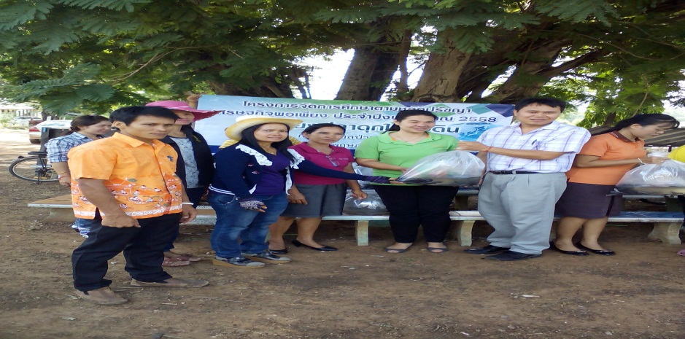
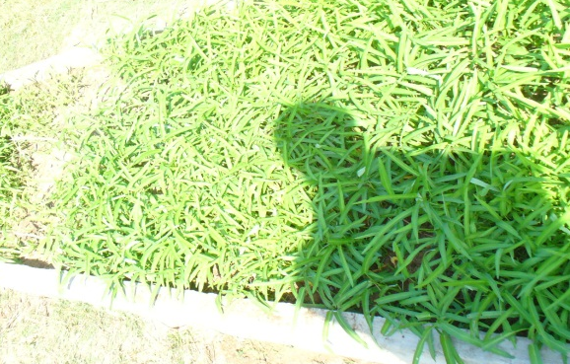
สำหรับกิจกรรมด้านการเกษตรนั้น โรงเรียนมีการจัดกิจกรรมโครงการเศรษฐกิจพอเพียงในสถานศึกษา ขึ้นและได้ดำเนินกิจกรรมที่แปลงเกษตรจำลองในโรงเรียนที่อยู่ใกล้โรงอาหาร ติดกับบ้านพักครู ของหมู่บ้านแก่นเท่า หมู่ที่ 5 ตำบลป่ามะนาว อำเภอบ้านฝาง จังหวัดขอนแก่น ซึ่งเป็นพื้นที่ที่เหมาะแก่การทำการเกษตรเพราะว่ามีบรรยากาศเย็นสบายอากาศถ่ายเท มีพื้นที่ว่างโล่งแสงแดดส่องถึง โดยในแต่ละวันนักเรียนแต่ละกลุ่มที่ได้รับมอบหมายให้ดูแลแปลงเกษตรใดก็จะใช้เวลาก่อนเลิกเรียน 30 นาทีไปที่แปลงเกษตรของตนเองเพื่อดูแลรักษาพืชผักในความรับผิดชอบของกลุ่มนั้น ทำการรดน้ำ พรวนดิน และใส่ปุ๋ยหมัก ปุ๋ยคอกตามเกณฑ์ที่เหมาะสม ซึ่ง โดยทางโรงเรียนจะให้นักเรียนเลือกตัดสินใจว่านักเรียนจะเลือกปลูกพืชผักสวนครัวชนิดใด โดยตามสมัครใจและโดยให้เลือกหลากหลายไม่ให้ซ้ำกันมากจนเกินไป ซึ่งก็จะมีอาทิเช่น ผักหอม ผักคะน้า ตะไคร้ กล้วย มะละกอ ผักชีหอม ผักกาดขาว พริก ข่า สระแหน่ โหระพา ผักชี ผักบุ้ง นอกจากนั้นแล้วยังมีการเลี้ยงปลาดุก ปลาน้ำจืดชนิดต่างๆในบ่อดิน โดยปลาดุกจะเลี้ยงในกระซังที่ที่ล้อมด้วยตาข่าย ซึ่งกิจกรรมดังกล่าว ทำให้โรงเรียนพืชผักสวนครัวไว้ประกอบอาหารกลางวันแก่เด็กนักเรียนที่เหลือก็นำไปจำหน่ายเก็บเป็นเงินออมไว้กับกิจกรรมสหกรณ์โรงเรียน
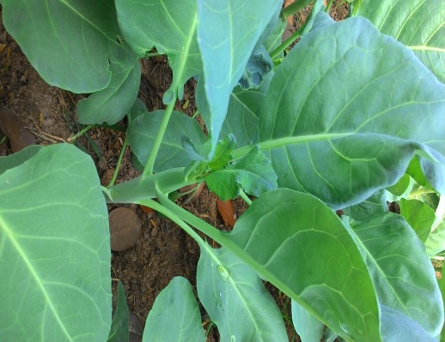
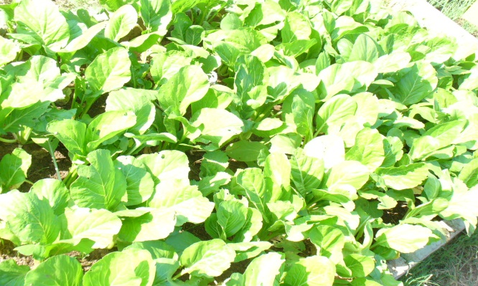
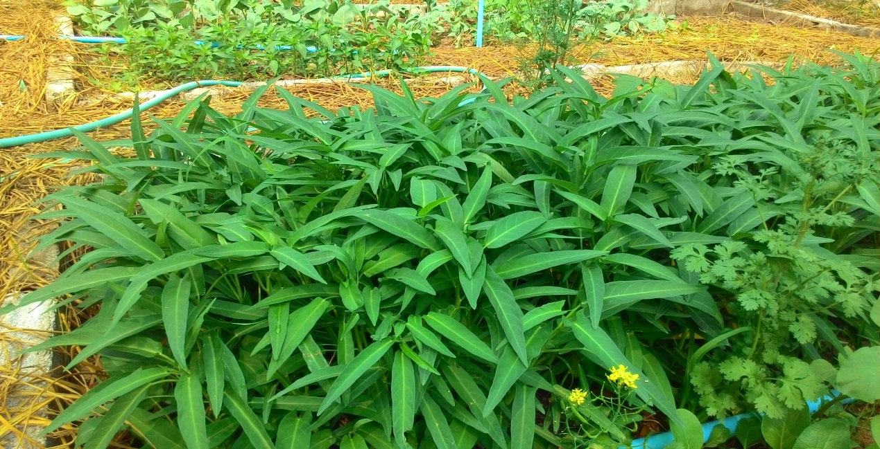
ผักบุ้งปลอดสารพิษ
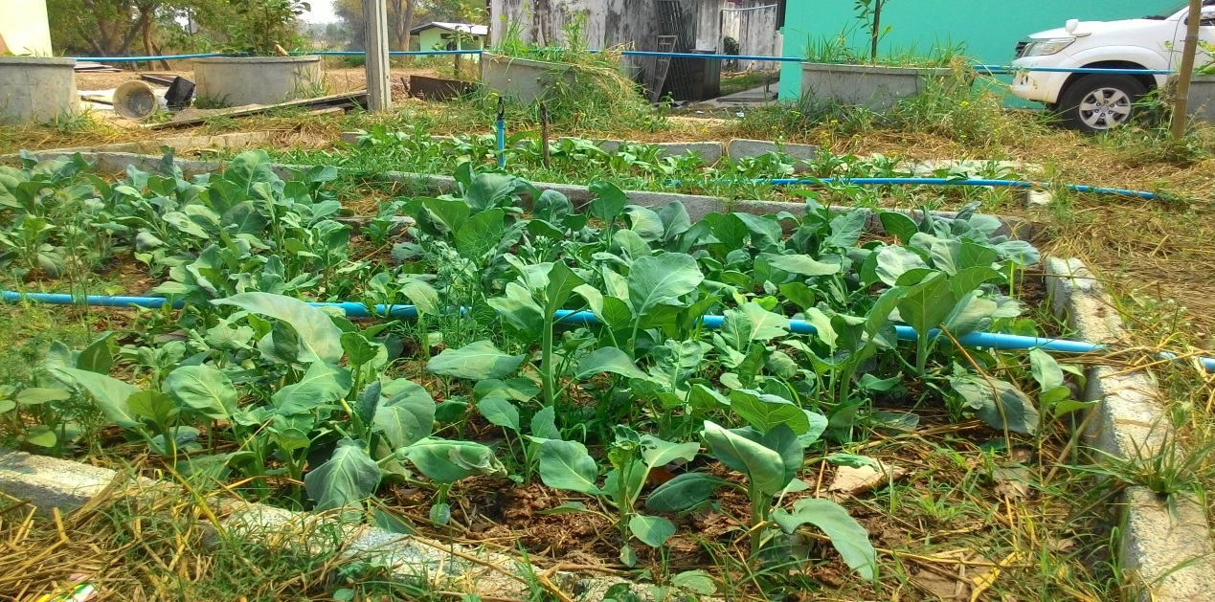
คะน้า ใช้ปุ๋ยคอกดูแล
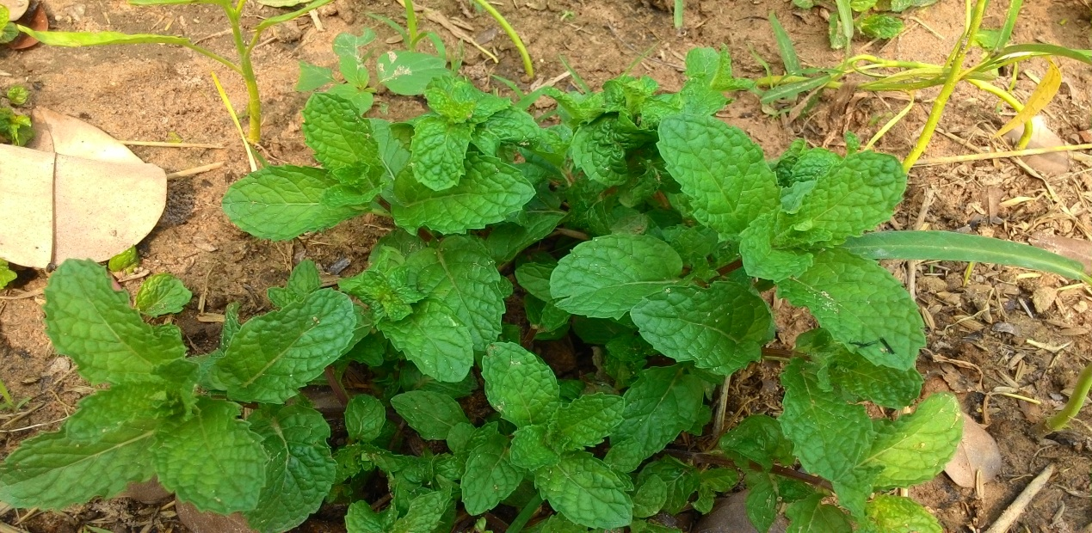
สะระแหน่ เป็นผัก สมุนไพร

-2-
กิจกรรมสหกรณ์
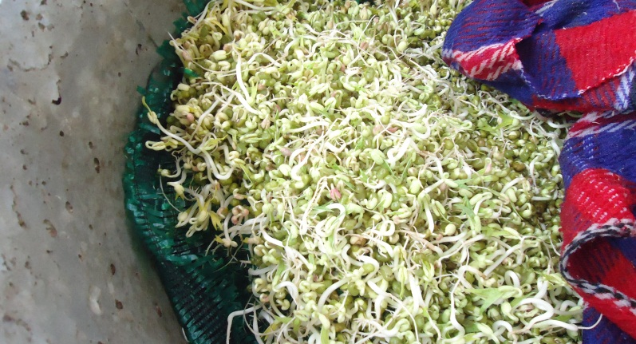
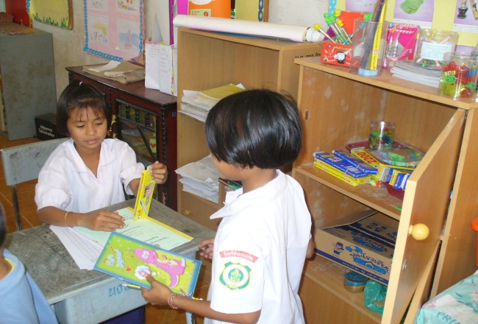
นอกจากกิจกรรมการเกษตรแล้วทางโรงเรียนยังมีกิจกรรมสนับสนุน เพื่อบริหารจัดการกับเงินที่ได้จากการขายพืชผัก จากโครงการเศรษฐกิจพอเพียงในสถานศึกษานั่นก็คือ กิจกรรมสหกรณ์ ซึ่งทางโรงเรียนได้ดำเนินการจัดการกับเงินกองดังกล่าวโดยการก่อตั้งสหกรณ์โรงเรียนด้วยการซื้ออุปกรณ์การเรียนอันได้แก่สมุด ดินสอ ไม้บรรทัด รวมทั้งสินค้าเกษตรจากสวนผักโรงเรียนและผลิตภัณฑ์ที่ได้จากการแปรรูปอาหารของนักเรียน เพื่อจำหน่ายหน่ายแก่นักเรียนในราคาที่ย่อมเยากว่าร้านค้าภายนอก เป็นผู้ดูแลรับผิดชอบงานสหกรณ์ด้วยการตั้งเวรในแต่ละวันและเป็นเงินปันผลแก่นักเรียนในสิ้นเทอมก่อนจบชั้นการศึกษา ในแต่ละปีนักเรียนสามารถนำเงินก้อนดังกล่าวไปใช้ประโยชน์ได้อย่างเป็นที่น่าพอใจ

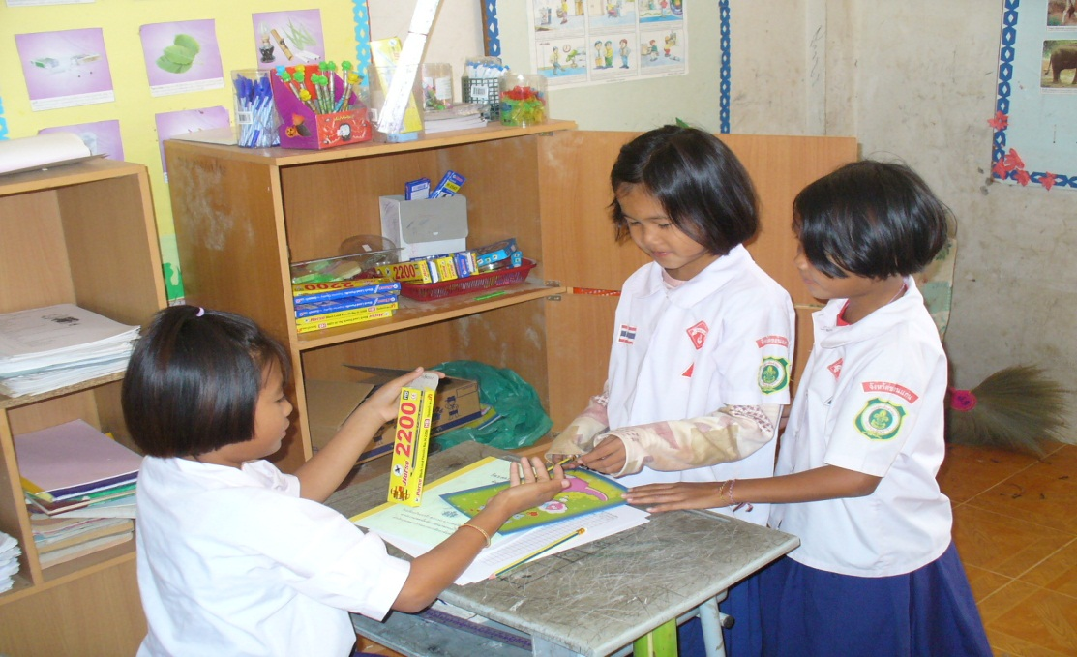
ภาพกิจกรรมสหกรณ์

-3-
กิจกรรมการทำอาหารกลางวัน

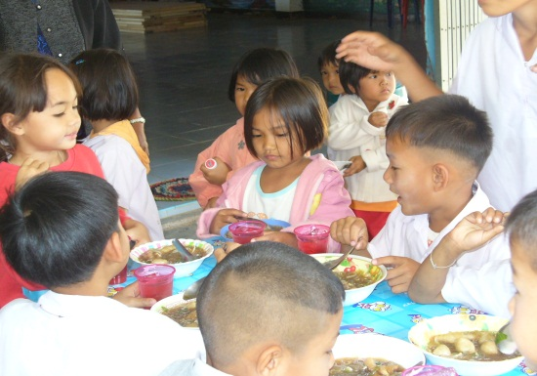
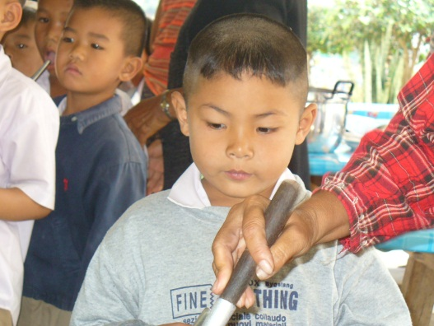
กิจกรรมอาหารกลางวันเป็นกิจกรรมที่ทางโรงเรียนได้รับการสนับสนุนงบประมาณจากเทศบาลป่ามะนาวให้แก่ทางโรงเรียนซึ่งทำให้นักเรียนทุกคนได้ทานอาหารที่เป็นประโยชน์ โดยโครงการเศรษฐกิจพอเพียงในสถานศึกษาได้เข้ามาช่วยเสริมเพิ่มเติมในการนำพืชผักสวนครัวมาประกอบอาหารด้วย เพื่อให้นักเรียนได้ทานอาหารที่มีประโยชน์ครบถ้วนด้วยหลักทั้ง 5 หมู่มีพืชผักเป็นส่วนประกอบได้กินอิ่มท้องอย่างมีคุณภาพและยั่งยืน เพื่อให้เขาได้ทานอาหารที่มีสารอาหารครบถ้วนเพื่อการเจริญ เติบโตของร่างกายและสติปัญญาไปอย่างพร้อมเพรียงกันตามความเหมาะสมของวัยที่กำลังศึกษาเล่าเรียนของพวกเขา ซึ่งทางโรงเรียนมีการประกอบอาหารกลางวันให้เด็กได้รับประทานเป็นประจำทุกวัน โดยมิให้ซ้ำรายการในแต่ละวันในสัปดาห์หนึ่งๆ ซึ่งเป็นการช่วยลดภาระแก่ผู้ปกครองเรื่องค่าใช้จ่ายได้เป็นอย่างมากไปด้วยอีกทางหนึ่งซึ่งเขาไม่มีโอกาสอย่างบุคคลชุมชนในเมืองที่มีความเจริญเติบโตทางเศรษฐกิจแต่เขาก็มีความพร้อมอิ่มท้องอย่างพอเพียงทุกๆวัน

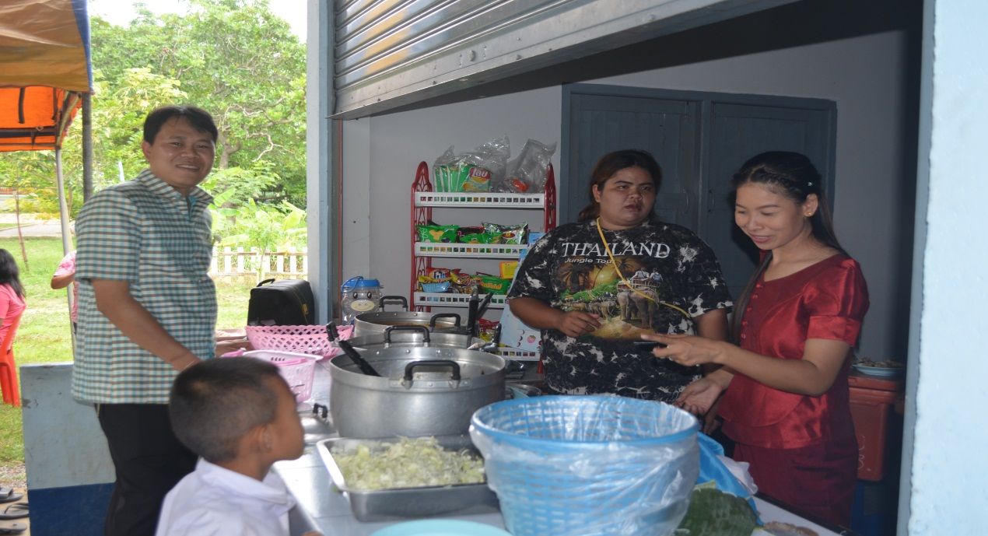

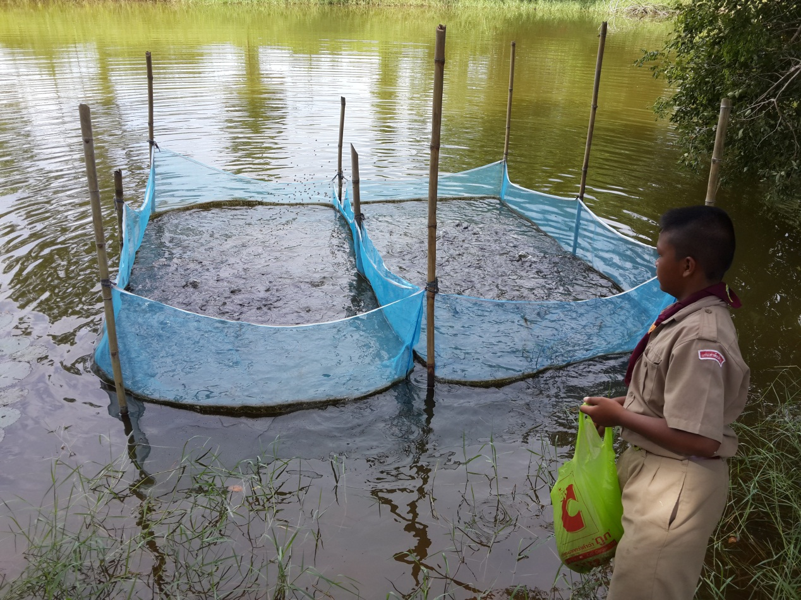
กิจกรรมเลี้ยงปลาดุกในบ่อดินทำให้โรงเรียนมีปลาไว้ทำอาหารกลางวันแก่เด็กนักเรียน

-4-
ภาวะโภชนาการของนักเรียน ใช้เกณฑ์น้ำหนักตามอายุและภาวะโลหิตจาง

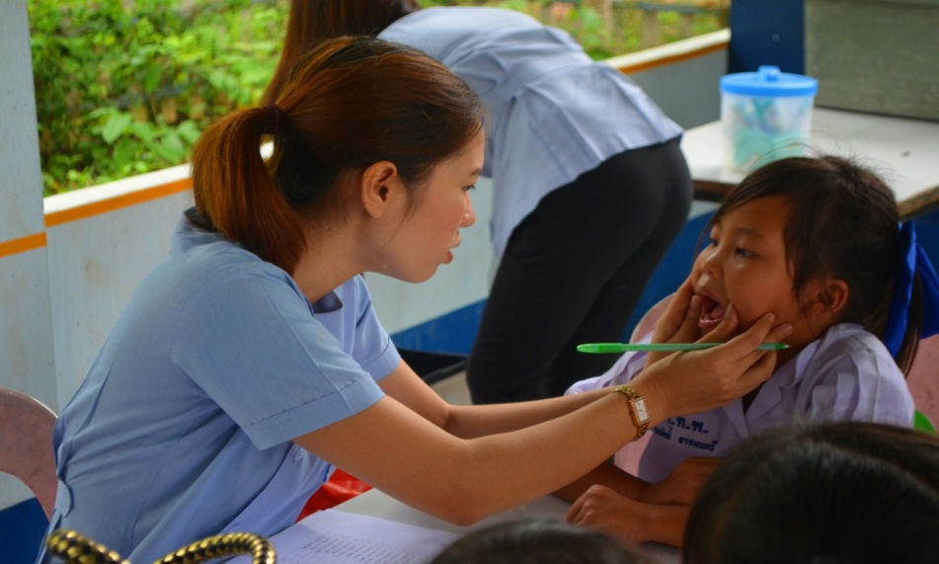
หลังจากการดำเนินกิจกรรมต่างๆของโครงการทางโรงเรียนได้มีการตรวจสุขอนามัยของนักเรียนในชั้นต่างๆในแต่ละเทอมถ้าเป็นการวัดน้ำหนักหรือว่าส่วนสูงทางโรงเรียนจะดำเนินเองแต่หากว่าเป็นการวัดความเข้มข้นของเลือดที่ทางโรงเรียนไม่สามารถทำการบันทึกค่าและตรวจหาค่าได้นั้น โรงเรียนได้รับความอนุเคราะห์จากทางโรงพยาบาลส่งเสริมสุขภาพตำบลป่ามะนาวที่มีคุณหมอและอนามัยรักษาการประจำอยู่มาช่วยตรวจ ซึ่งทางโรงเรียนได้ดำเนินการปี2558 นี้ไปแล้ว 3 ครั้ง โดย 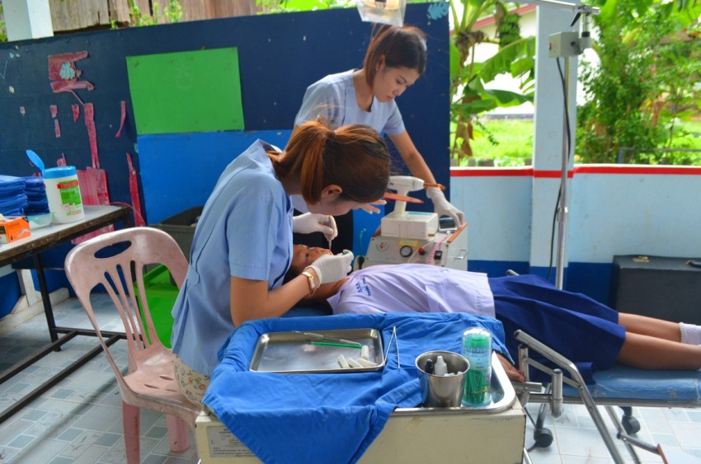
ครั้งที่ 1 ทางอนามัยมาตรวจสุขภาพปากและฟัน ทันตอนามัย
ครั้งที่ 2 ทำการตรวจหาความเข้มข้นของเม็ดเลือด ในเดือน กรกฎาคม พ.ศ. 2558
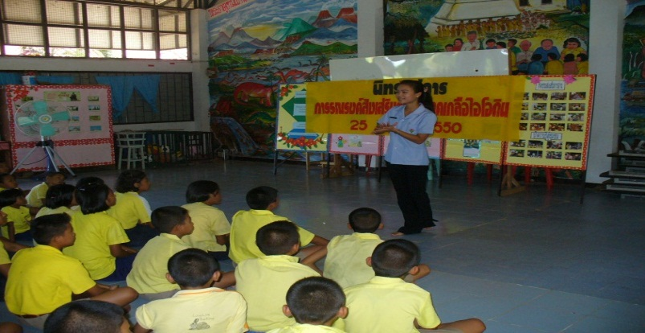
ครั้งที่ 3 มาอบรมให้ความรู้เกี่ยวกับเกลือไอโอดีน การรับประทานอาหารที่สุขลักษณะ

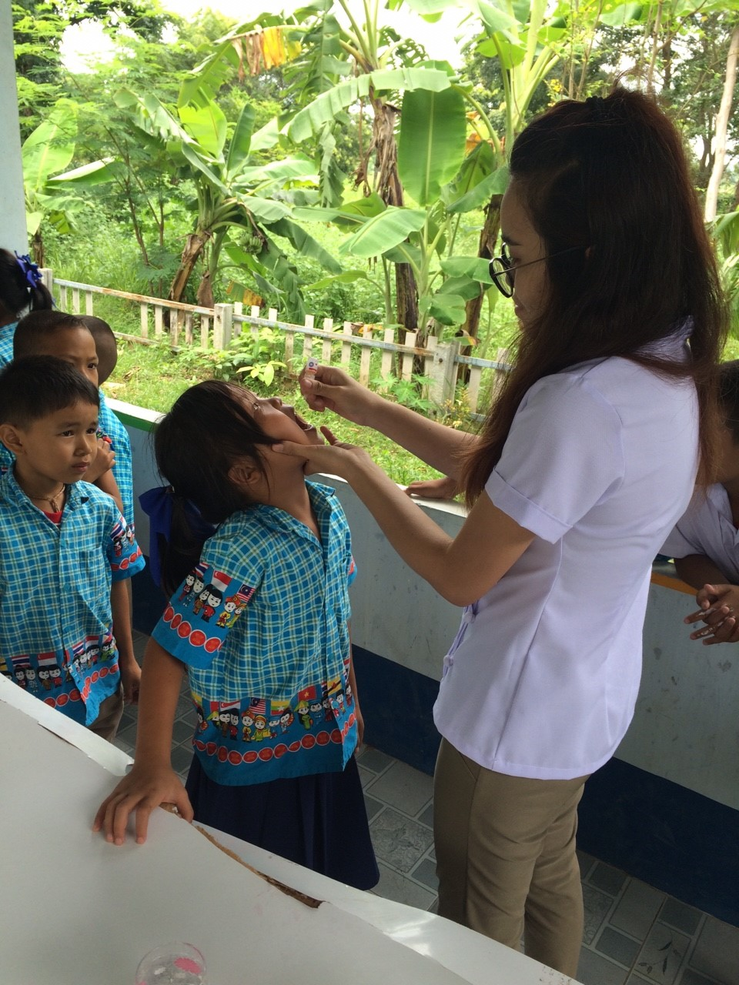
คุณหมอมาช่วยฉีดวัคซีนและเสริมไอโอดีนแก่นนักเรียน

คณะทำงานโครงการเศรษฐกิจพอเพียงในสถานศึกษาปี 2558

โรงเรียนแก่นเท่าพัฒนศึกษา

1. นายภานุวัฒน์ สิงห์หาญ ผู้อำนวยการโรงเรียน ประธานคณะทำงาน
2. นายภัทรพงศ์ แก้ววงษา ตำแหน่ง ครู คศ. 3 คณะทำงาน
3. นางสาวสุกานดา สร้อยพิมาย ตำแหน่ง ครู คศ. 1 คณะทำงาน
4. นางสาวละมัย เสือคำจันทร์ ตำแหน่ง วิทยากรภายนอก คณะทำงาน
5. นางสาวอุมารินทร์ กองลี พนักงานราชการ เลขานุการ
6. นางสาวหนึ่งฤทัย คำสุด เจ้าหน้าที่ธุรการ ผู้ช่วยเลขานุการ

รายงานโครงการเศรษฐกิจพอเพียง ในสถานศึกษา
ประจำปีการศึกษา 2558

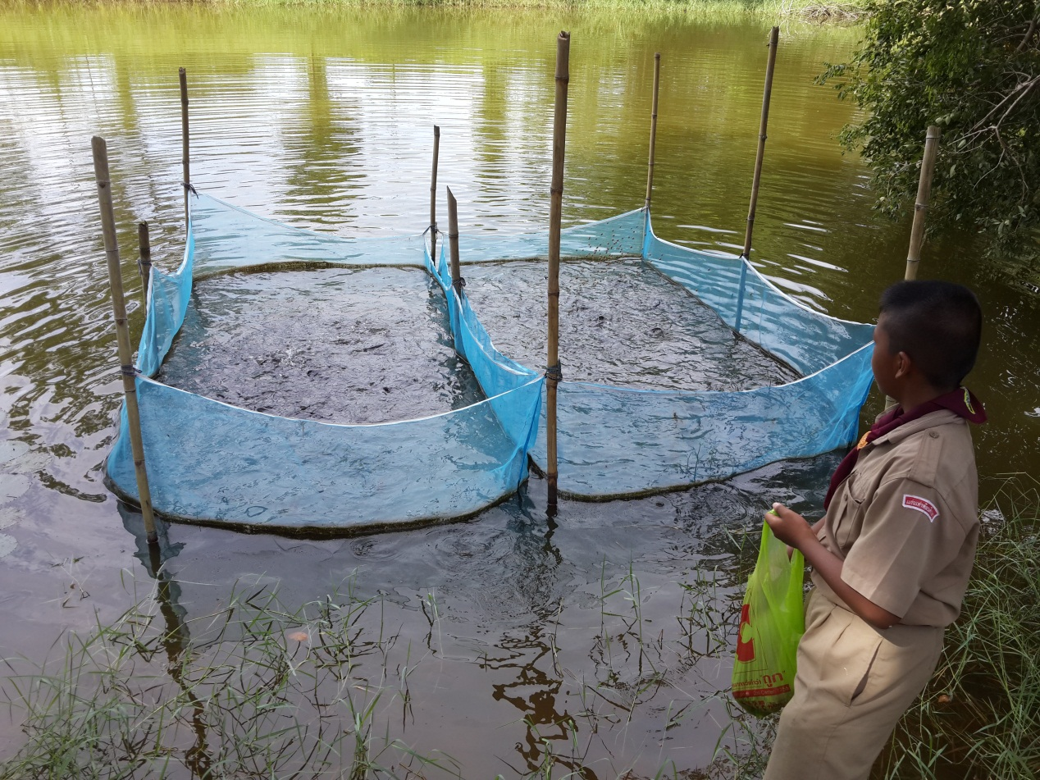
โรงเรียนแก่นเท่าพัฒนศึกษา

สำนักงานเขตพื้นที่การศึกษาประถมศึกษาขอนแก่นเขต 1
สำนักงานคณะกรรมการการศึกษาขั้นพื้นฐาน
กระทรวงศึกษาธิการ

